**Lista Distribuição Exponencial de Probabilidade**

1. Certo tipo de condensador tem tempo de vida distribuído exponencialmente com média de 250 horas. Determine a probabilidade destes condensadores durarem menos que 320 horas. R. 0,72196

2. Os tempos até a falha de um dispositivo eletrônico seguem o modelo exponencial com uma taxa de falha α = 0,012 falha/hora. Indique qual a probabilidade de um dispositivo escolhido ao acaso sobreviver: a) a 100 horas? R. 0,3012 b) a 50 horas? R. 0,5488

3. Certo tipo de fusível tem duração de vida que segue uma distribuição exponencial com vida média de 100 horas. a) Qual é a probabilidade de um fusível durar mais de 150 horas? R. 0,2231 b) Cada fusível tem um custo de R$ 10,00 e, se durar menos de 200 horas, existe um custo adicional de R$ 8,00. Qual é o preço justo a pagar por cada fusível? R:16,92

4. Um componente eletrônico tem distribuição exponencial, com média de 50 horas. Suposta uma produção de 10 000 unidades, quanto deles espera-se que durem entre 45 e 55 horas? R. 737

5. O tempo de vida de certo dispositivo eletrônico é de 4.000 h e segue uma distribuição Exponencial. Determine a probabilidade de que: a) um dispositivo esteja funcionando no final de 2.000 h, dado que está funcionando no final de 1.000 h; R: 0,7788 b) num conjunto de 4 dispositivos, somente um queime antes de 3.000 h de funcionamento. R: 0,2224

6 O tempo entre paralisações não-programadas, em uma usina de energia elétrica, tem uma distribuição exponencial, com uma média aritmética de 20 dias. Encontre a probabilidade de que o tempo entre duas paralisações não programáveis seja:

* + Menor do que 14 dias.
  + Maior do que 21 dias.
  + Menor do que 7 dias.

7. Um acidente de trabalho ocorre uma vez a cada 10 dias, em média, em uma montadora de automóveis. Qual a probabilidade de que o próximo acidente de trabalho irá ocorrer em

* + 10 dias
  + 5 dias
  + 1 dia

8. Chamadas telefônicas chegam à central de informações de uma grande companhia de software a uma taxa de 15 por hora.

* + Qual a probabilidade de que a próxima chamada chegue dentro de 3 minutos?
  + Qual a probabilidade de que a próxima chamada chegue dentro de 15 minutos?

9. Suponha que a companhia tenha acabado de lançar uma versão atualizada de seus programas de software, e as chamadas telefônicas estejam chegando agora a uma taxa de 25 por hora. Sendo conhecida esta informação, quais seriam as suas respostas para a (a) e (b)?

10 O tempo de vida (em horas) de um transistor é uma variável aleatória T com distribuição exponencial. O tempo médio de vida do transistor é de 500 horas.

* + Calcule a probabilidade de o transistor durar mais do que 500 horas.
  + Calcule a probabilidade de o transistor durar entre 300 e 1000 horas.
  + Sabendo que o transistor já durou 500 horas, calcule a probabilidade de ele durar mais 600 horas?

11) Suponha que um componente eletrônico tenha um tempo de vida *X,*(em unidades de 1000 horas) que é considerado uma variável aleatória com função densidade de probabilidade 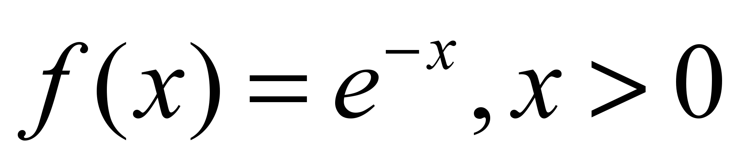. Suponha também que o custo de fabricação de um item seja R$2,00 e o preço de venda seja R$5,00. O fabricante garante devolução total do dinheiro se 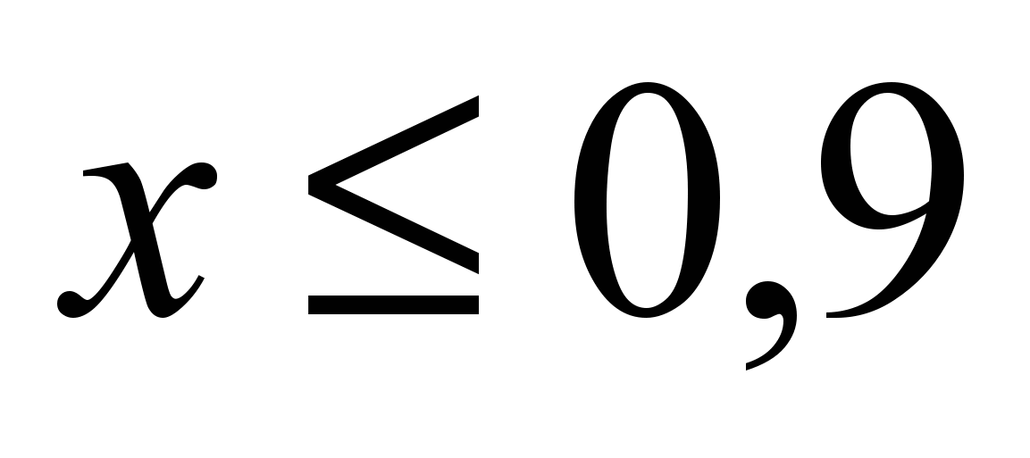. Qual o lucro esperado do fabricante por item produzido?

12. O tempo (em horas) necessário para reparar uma máquina é uma variável aleatória exponencialmente distribuída com parâmetro 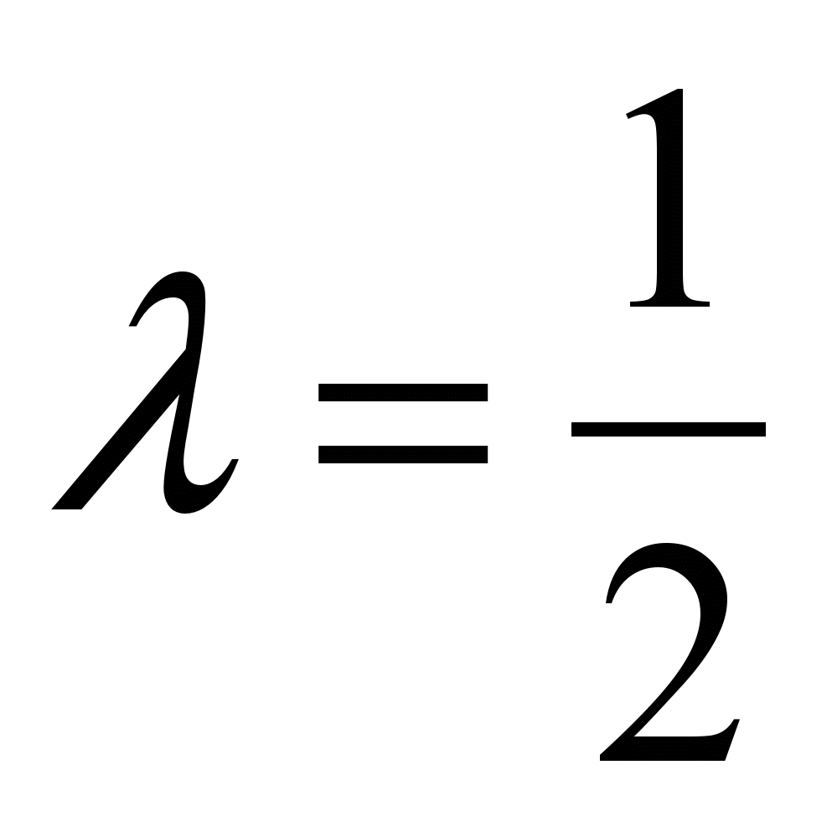. Determine:

* + A probabilidade de que o tempo de vida de reparo exceda 2 horas.
  + A probabilidade condicional de que o tempo de reparo será maior que onze horas dado que a duração excede nove horas.

13 Uma máquina funciona se pelo menos três de cinco dos seus componentes estiverem funcionando. Cada componente, independentemente dos demais, funciona por um tempo que é uma variável aleatória com função de probabilidade dada por 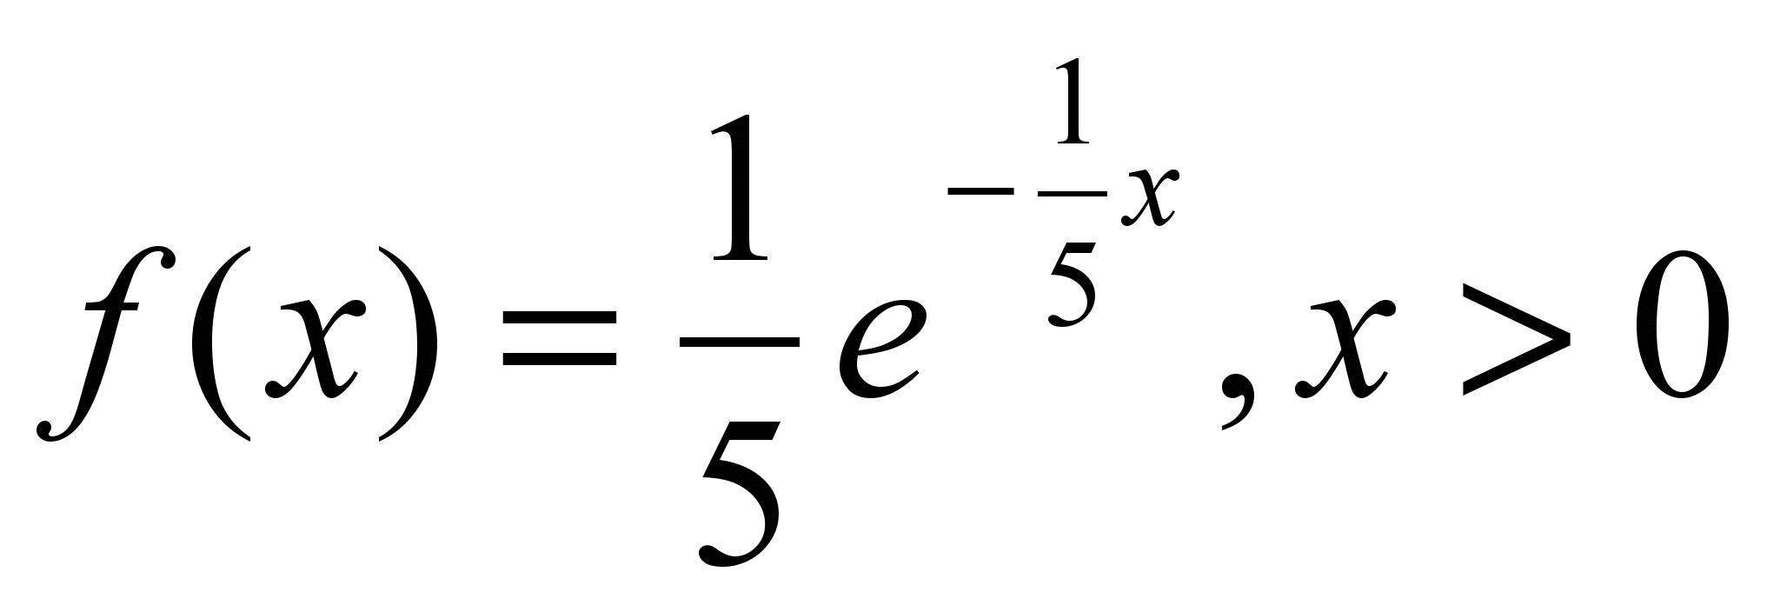, *x* em horas. (a) Determine a probabilidade de que a máquina funcione por mais de cinco horas. (b) Determine o número médio de componentes funcionando dez horas após a máquina ser ligada.

**Resolução**

* *7 X~Exp (10)*

*X:*ocorrência de acidente de trabalho (em dias)

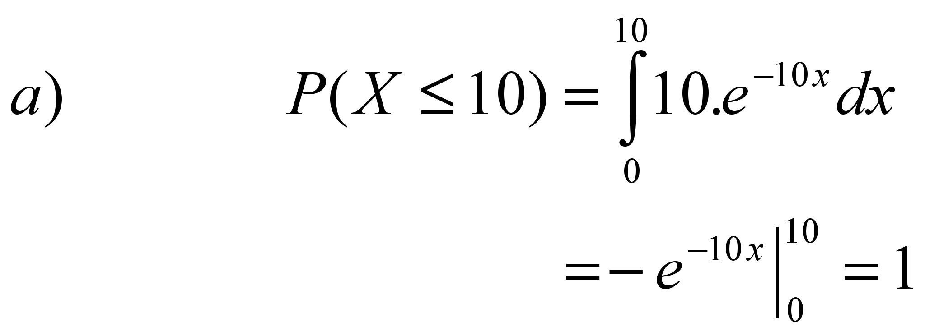

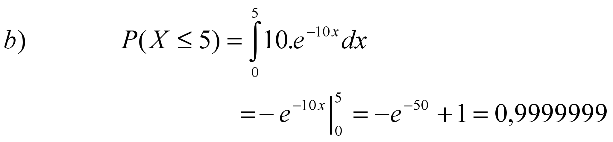

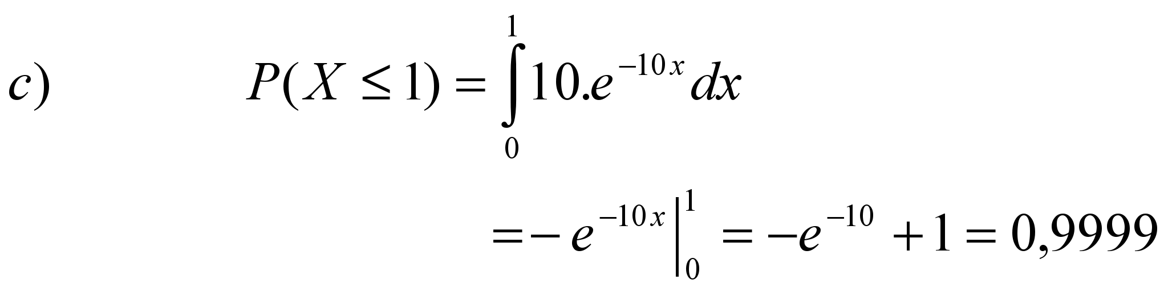

* *8. X~Exp (15)*

*X:*chamadas telefônicas (em uma hora)

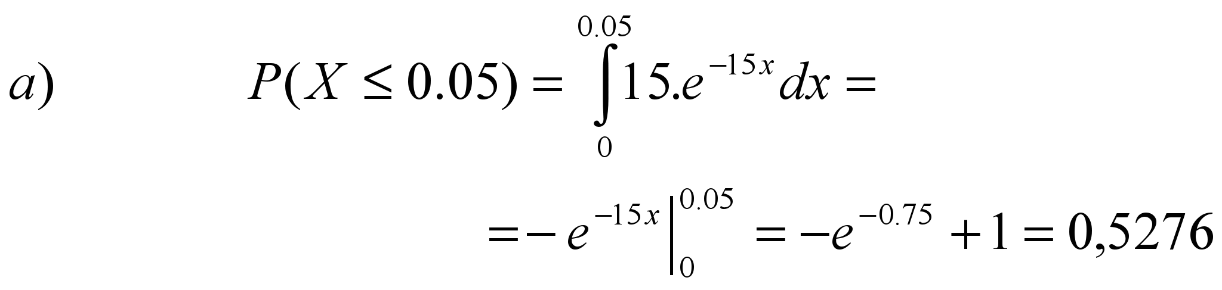

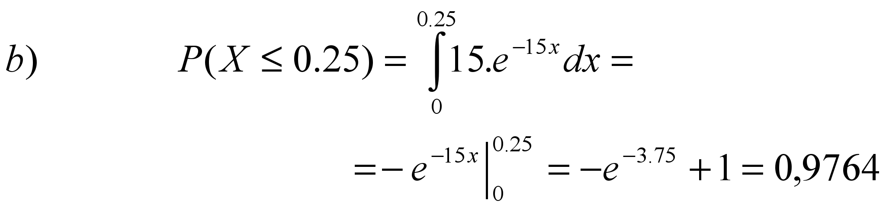

9)

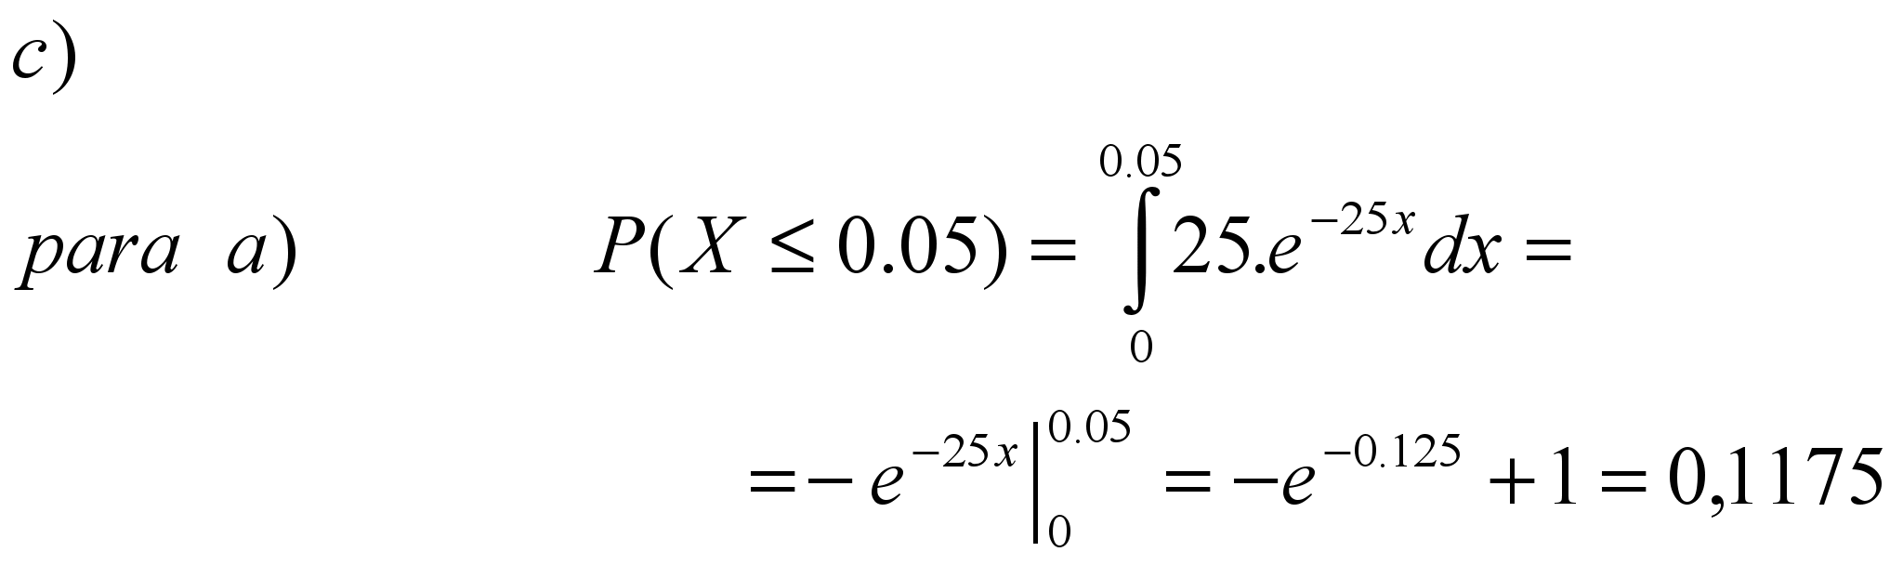

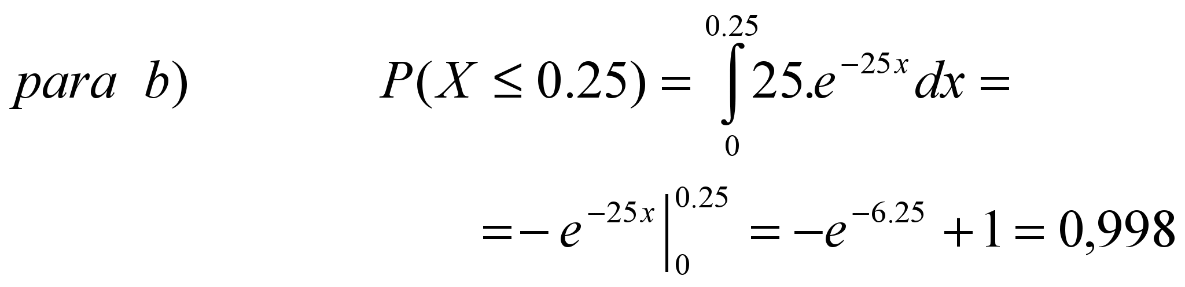

*10. X~Exp (500)*

*X:*o tempo de vida (em horas) de um transistor

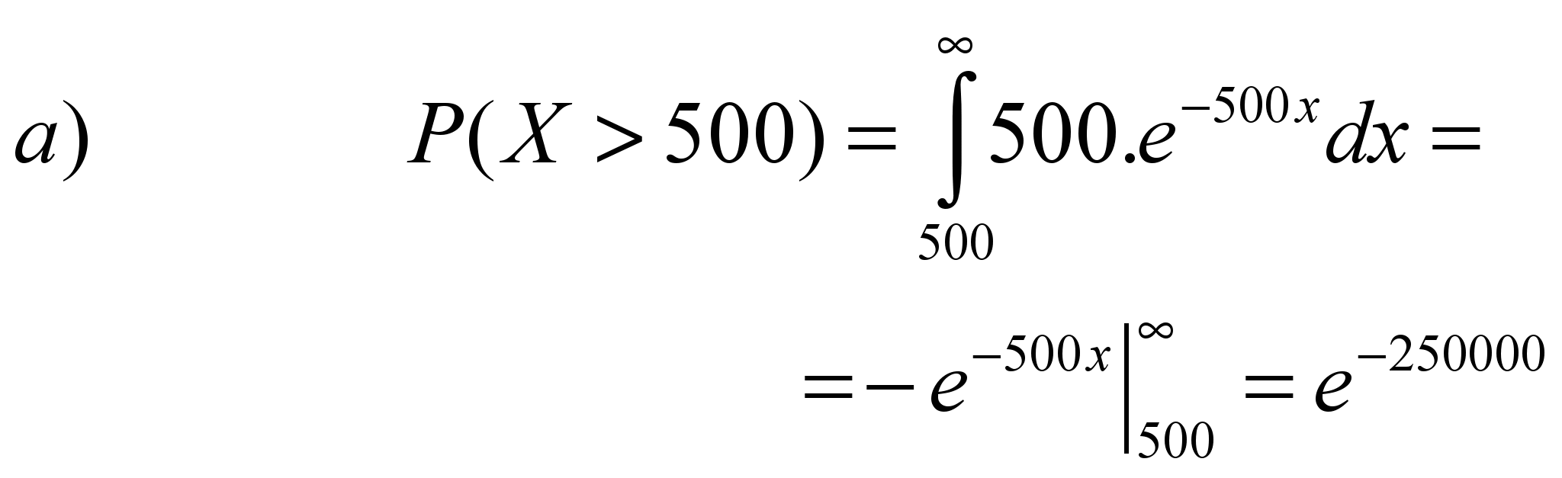

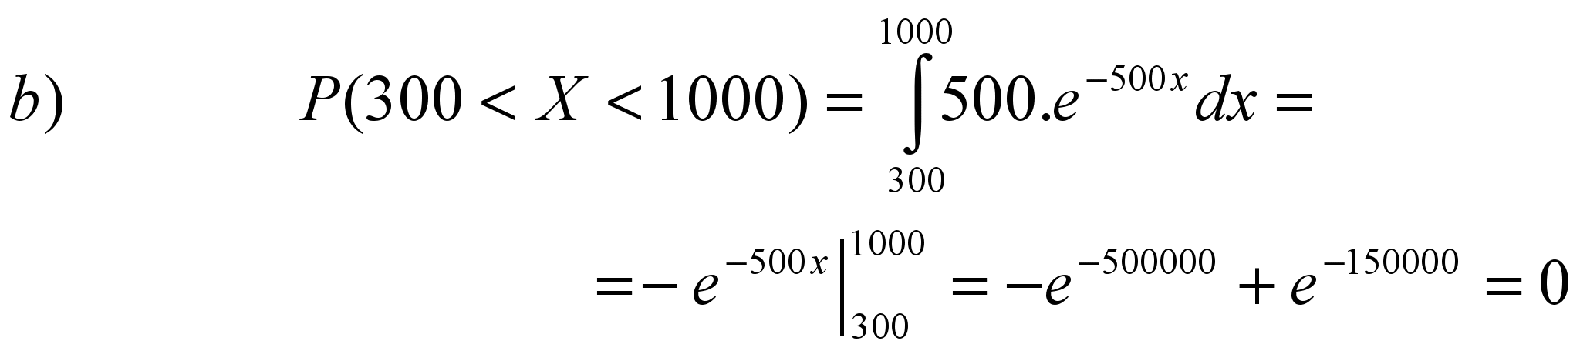

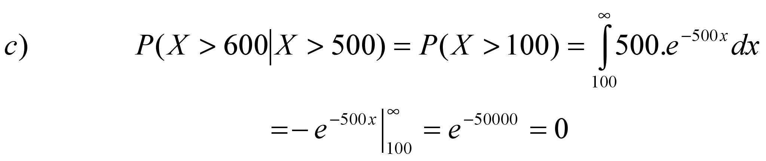

11) *X~Exp (1000)*

*X: tempo de vida do componente (em unidade de 1000 horas)*

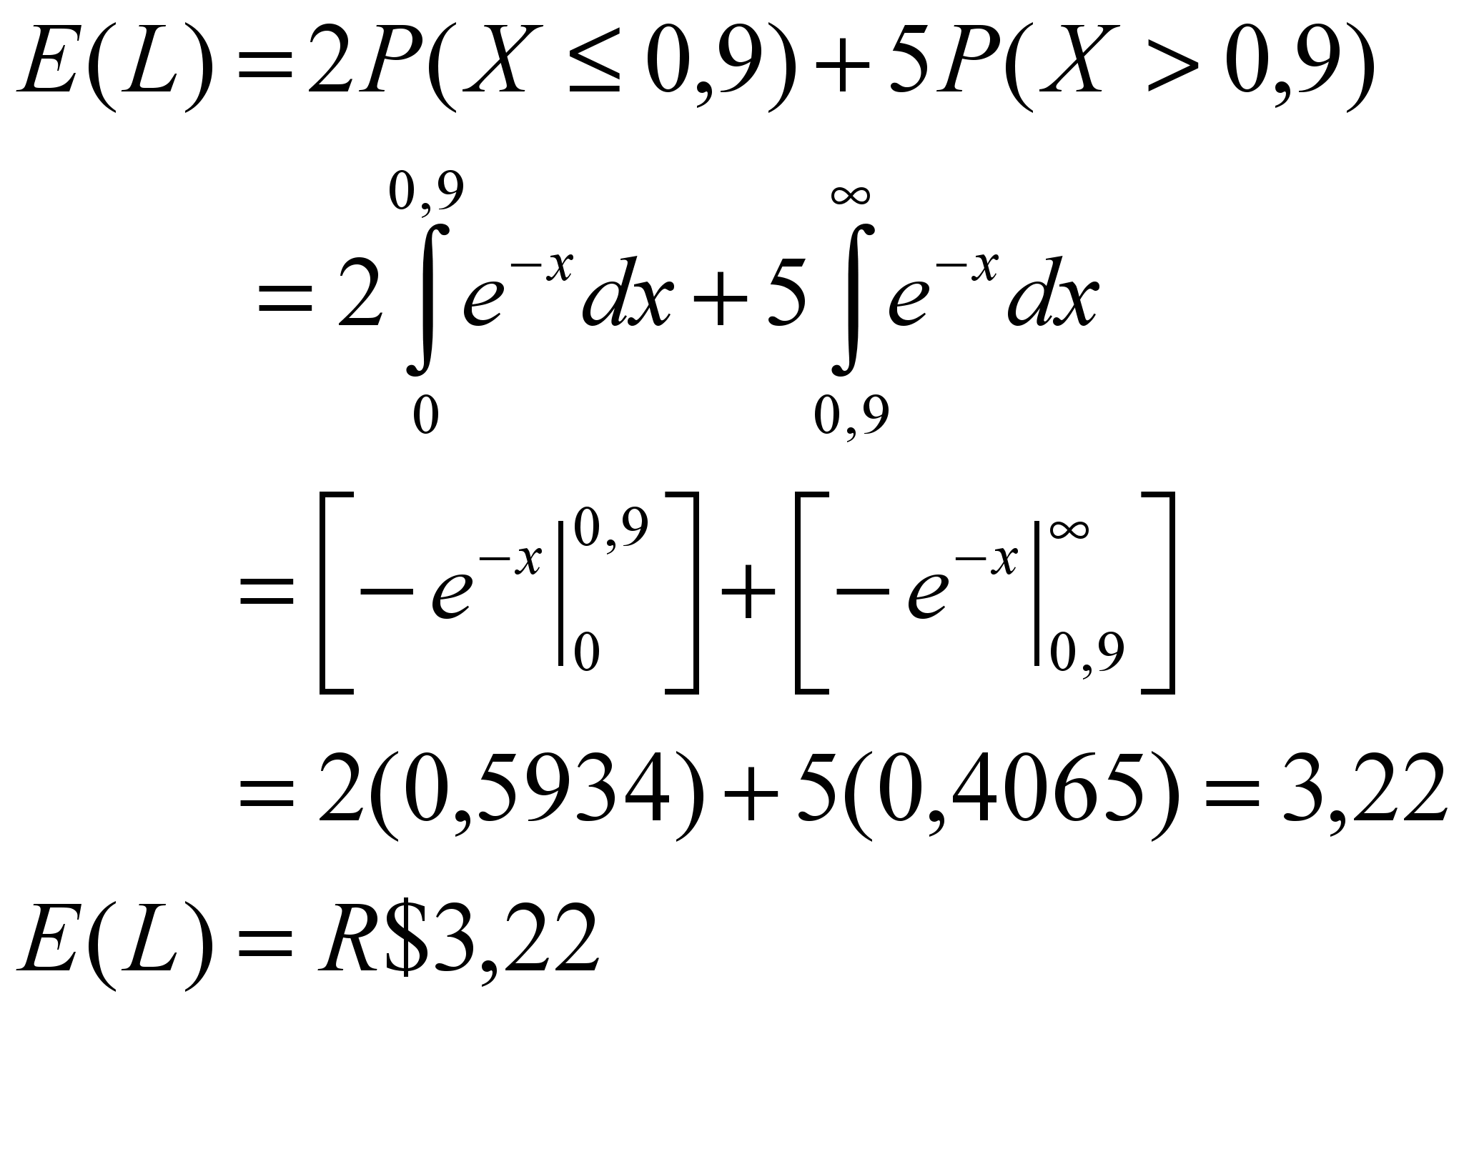

*12) X~Exp (1/2)*

*X: Tempo (em horas) para reparar uma máquina*

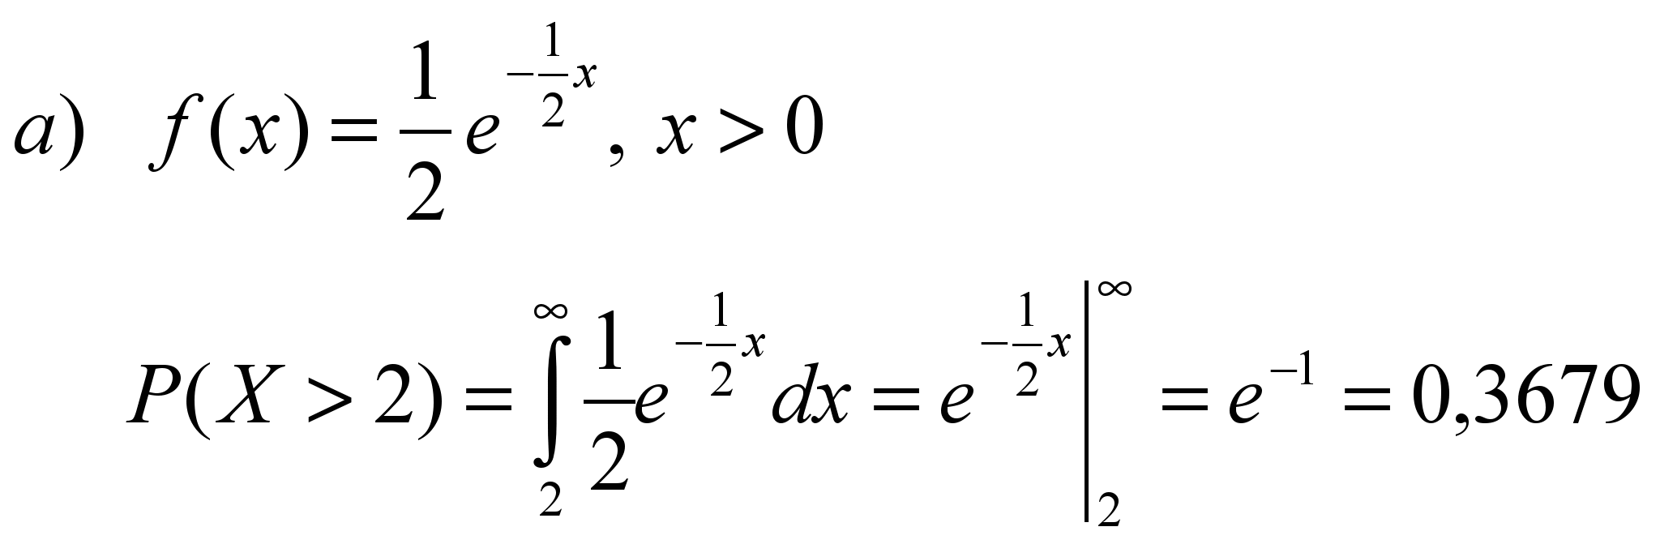

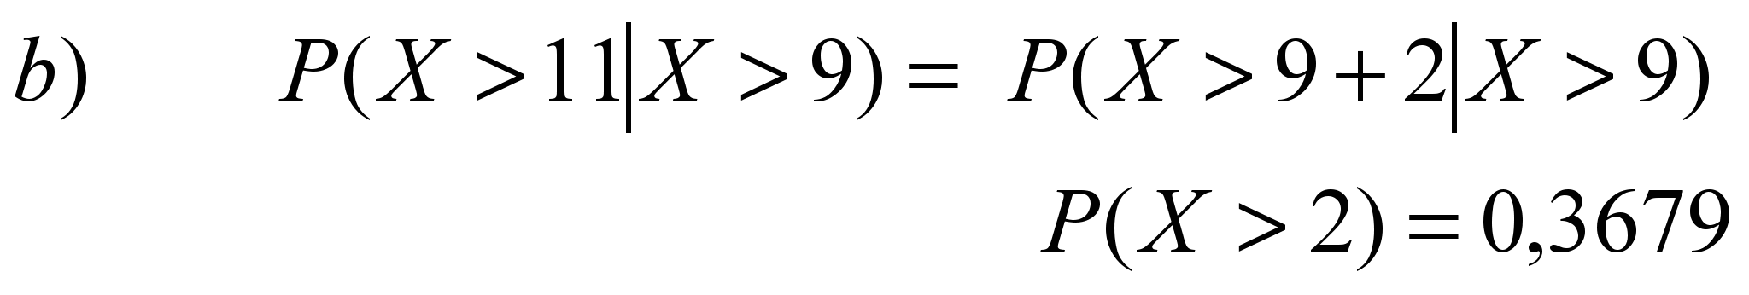

*13) X~Exp (1/5)*

*X: vida útil do componente*

*A máquina funciona quando, pelo menos três componentes funcionam.*

a)*Y=nº. de componentes funcionando depois de 5 horas.*

= probabilidade de que um componente funcione depois de 5 horas.

*Y~Bin (5,p)*

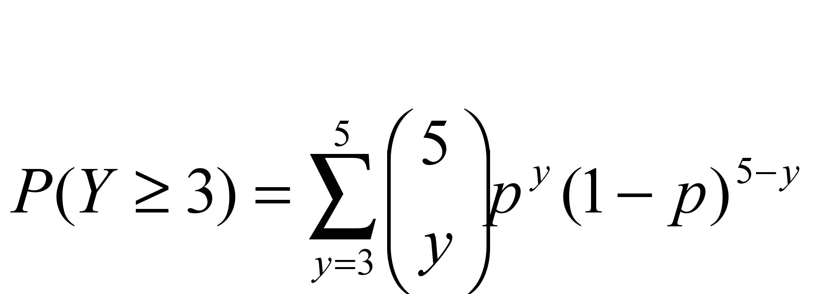

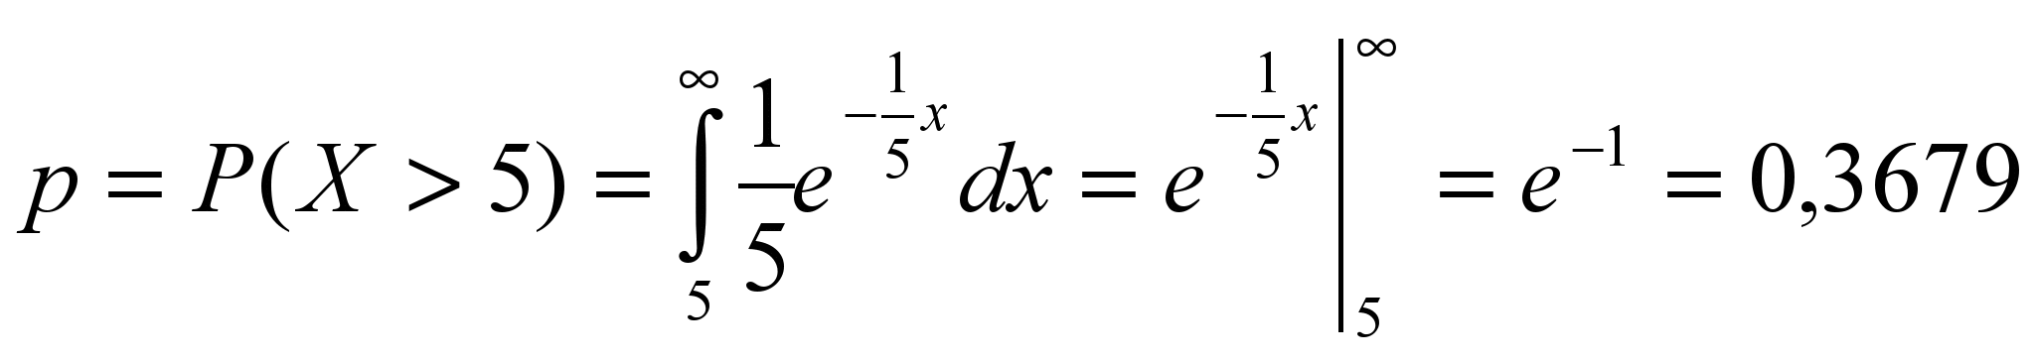

Logo 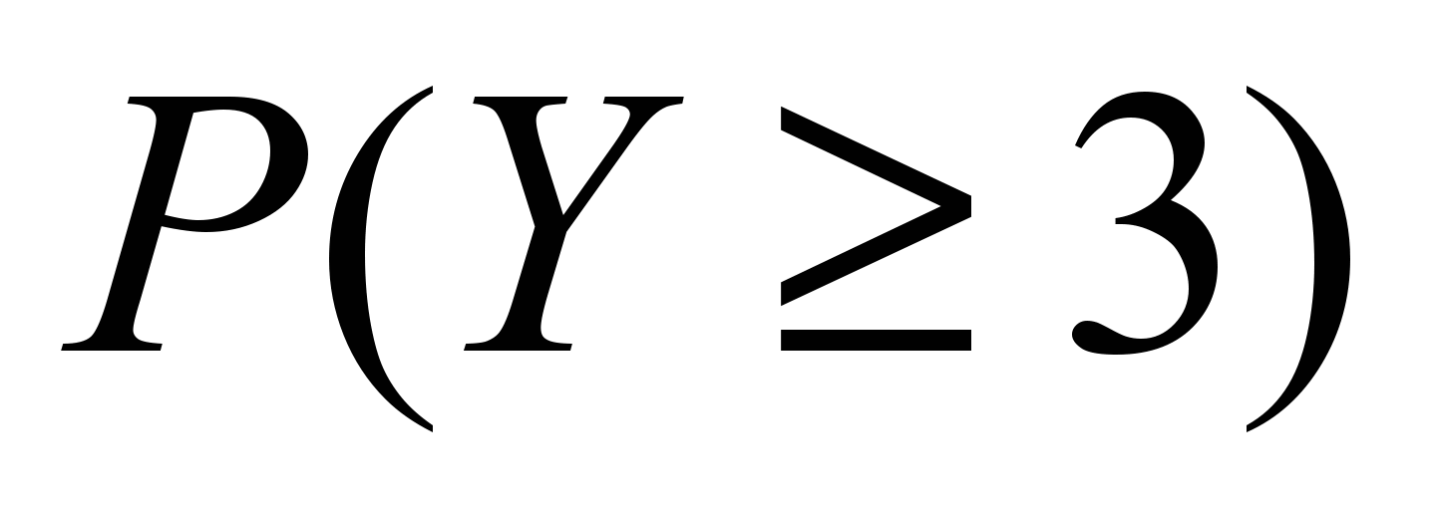=

b) Y= nº de componentes funcionando após 10 horas.

*Y~Bin (5,p)*

